KAUNO TECHNOLOGIJOS

UNIVERSITETAS

Informacinių sistemų pagrindai

Laboratorinis darbas. ESportas.

Darbą atliko:

Artūras Bručkus

Edvinas Steponavičius

Darbą priėmė:

Edvinas Šinkevičius

Kaunas, 2016

Turinys

1. Komanda ir bendri dalykai

2. Sistemos aprašymas ir vartotojų tipai

3. Funkciniai reikalavimai

# Komanda ir bendri dalykai

Komandos nariai atliekantys šį laboratorinį darbą :

* Artūras Bručkus IFF-4/2
* Edvinas Steponavičius IFF-4/2

Komandos pavadinimas – Likom dviese.

Naudojami įrankiai:

* Laravel
* MagicDraw
* MS Visio
* phpMyAdmin

# Sistemos aprašymas ir vartotojų tipai

Šio laboratorinio darbo metu bus kuriama ir nagrinėjama Elektroninio sporto(eSports) informacinė sistema. Šioje sistemoje pagrindiniai vartotojai yra žaidėjai(vadybininkai) ir turnyrų organizatoriai, kurie gali užregistruoti, valdyti, redaguoti ir šalinti komandas bei turnyrus. Žaidėjai gali užregistruoti naują komandą tam tikram kompiuteriniam žaidimui, kuri vėliau gali būti priskirta to žaidimo turnyrui. Žaidėjų ir organizatorių galimybės šioje informacinėje sistemoje skiriasi tuo, kad organizatoriai gali pasirinkti kokia komanda dalyvaus jų organizuojamame turnyre.

Komandų valdymo posistemė. Posistemėje vykdoma komandų registracija, komandos narių registravimas. Posistemėje matomos visos užsiregistravusios komandos bei joms priklausantys nariai. Galima redaguoti komandos aprašymą bei kitus duomenis. Taip pat yra galimybė redaguoti narių informaciją, pridėti ar šalinti narius iš komandos.

Turnyrų administravimo posistemė. Posistemė skirta registruoti, redaguoti ir šalinti turnyrus. Turnyrus gali administruoti Organizatoriai. Kiekvienas turnyras turi unikalų identifikacijos kodą, pavadinimą, žaidimo pavadinimą, prizinį fondą, pražios ir pabaigos datą, dalyvaujančias komandas(8 komandos), miestą, šalies pavadinimą. Jei turnyras jau pasibaigęs, organizatorius nurodo turnyro nugalėtoją. Registruojant turnyrą, pasirenkama sporto šaka (žaidimas), užpildomi duomenys, ir iš galimų komandų sąrašo parenkamos dalyvaujančios komandos. Komandos negali dalyvauti keliuose turnyruose, kurie vyksta vienu metu. Šioje posistemėje taip pat galima gauti turnyrų ataskaitas, bei šalių turnyrų ataskaitas. Turnyrų ataskaitoje pateikiami pasirinktos eSporto šakos turnyrai (pavadinimas, vieta, data, prizinis fondas, nugalėtojas). Šalių turnyrų ataskaitoje pateikiamas šalių sąrašas ir informacija kiek šalyje vyko turnyrų nurodyto laiko tarpe. Ataskaitos pateikiama informacija – šalis, turnyrų skaičius, bendras prizinis fondas.

Sistemos pateikiamos ataskaitos:

* Komandų ataskaita
* Šalių komandų ataskaita
* Turnyrų ataskaita
* Turnyrų skaičius šalyse

Darbų pasiskirstymas:

|  |  |  |
| --- | --- | --- |
| **Darbas** | **Artūras Bručkus** | **Edvinas Steponavičius** |
| Komandų valdymo modulis |  | + |
| Turnyrų valdymo modulis | + |  |
| Ataskaitų modulis | + | + |
| DB projektavimas | + | + |
| Testavimas | + | + |
| Dokumentacija | + | + |
| UML diagramos | + | + |
| Tinklapio dizainas |  | + |
| MySQL serverio administravimas | + |  |

# Funkciniai reikalavimai

Funkcijų hierarchijos modelis.

Spalvinė legenda:

* Artūras Bručkus – Melsva
* Edvinas Steponavičius – Geltona

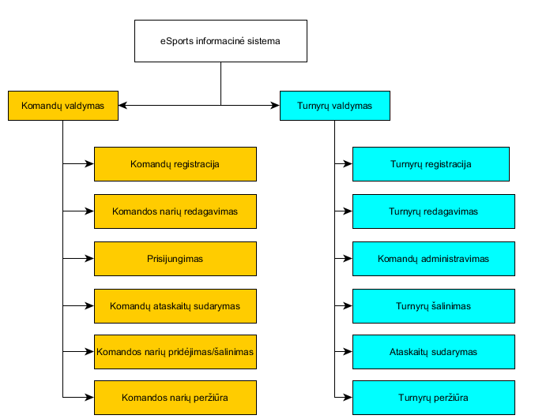

*pav. eSports informacinė sistema*

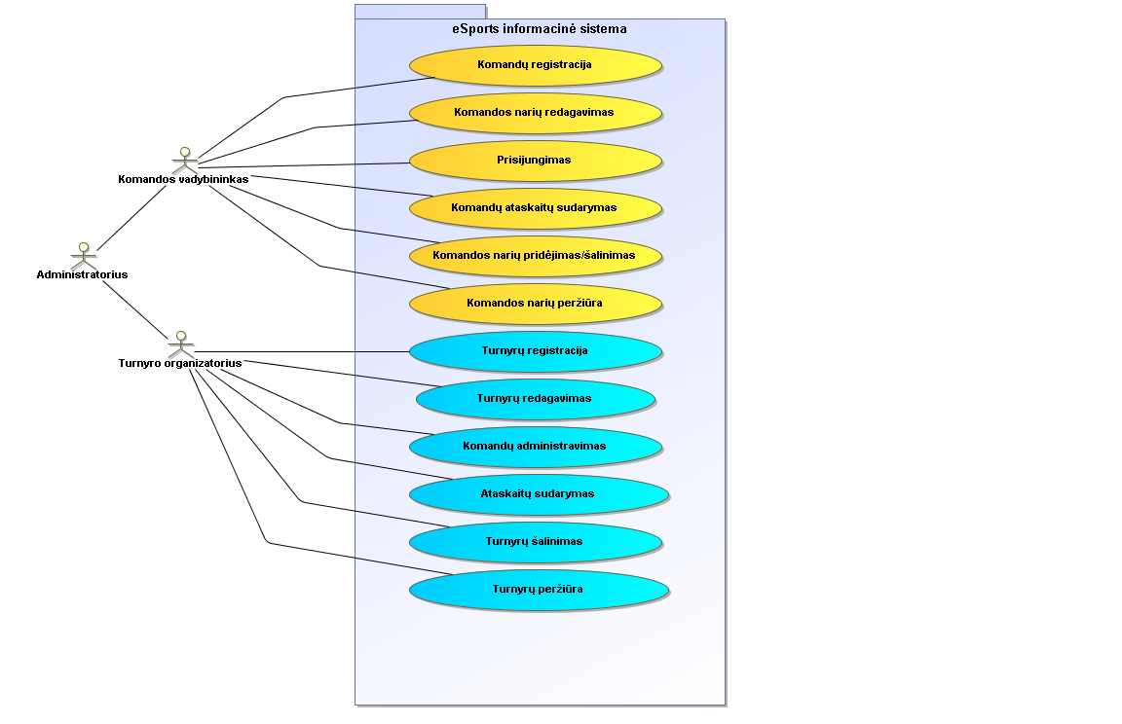Panaudojimo atvejų diagrama:

*pav. 2 eSports informacinės sistemos panaudojimo atvejų diagram*

Panaudojimo atvėjų specifikacijos:

|  |  |
| --- | --- |
| **PA** „Turnyro registracija“ | |
| **Tikslas.** Įtraukti naują turnyrą į sistemą | |
| **Aprašymas** | |
| **Prieš sąlyga** | Organizatorius yra prisijungęs prie sistemos ir atsidaręs naujo turnyro registracijos langą |
| **Aktorius** | Organizatorius |
| **Sužadinimo sąlyga** | Organizatoriui reikia įtraukti naują turnyrą |
| **Pagrindinis įvykių srautas** | Sistemos reakcija ir sprendimai |
| 1. Organizatorius nustato turnyro pavadinimą ir datą ir kitus duomenis. | 1.1 Patikrinami įvesti duomenys ir įtraukiamas turnyras |
| 2. Organizatorius pasirenka norimo turnyro žaidimą | 2.1 Gaunamas žaidimui priklausančių ir pasirinktu metu laisvų komandų sąrašas |
| 3. Iš sąrašo parenkamos dalyvaujančios komandos. | 3.1 Patikrinami ar pasirinktos komandos nedalyvauja kitame turnyre tuo metu |
| 4. Baigimas PA |  |
| **Po sąlyga** | Naujas turnyras įtraukiamas į sistemą |

|  |  |
| --- | --- |
| **PA** „Turnyro redagavimas“ | |
| **Tikslas.** Redaguoti esamą turnyrą | |
| **Aprašymas** | |
| **Prieš sąlyga** | Organizatorius yra prisijungęs prie sistemos ir atsidaręs turnyro redagavimo langą |
| **Aktorius** | Organizatorius |
| **Sužadinimo sąlyga** | Organizatoriui reikia redaguoti turnyrą |
| **Pagrindinis įvykių srautas** | Sistemos reakcija ir sprendimai |
| 1. Organizatorius pasirenka norimą redaguoti turnyrą | 1.1 Gaunami turnyro duomenys |
| 2. Organizatorius redaguoja norimus duomenis | 2.1 Patikrinami redaguoti duomenys |
| 3. Baigimas PA |  |
| **Po sąlyga** | Turnyras redaguotas |

|  |  |
| --- | --- |
| **PA** „Ataskaitų sudarymas“ | |
| **Tikslas.** Sudaryti ataskaitą | |
| **Aprašymas** | |
| **Prieš sąlyga** | Organizatorius yra prisijungęs prie sistemos ir atsidaręs ataskaitų langą |
| **Aktorius** | Organizatorius |
| **Sužadinimo sąlyga** | Organizatoriui reikia ataskaitos |
| **Pagrindinis įvykių srautas** | Sistemos reakcija ir sprendimai |
| 1. Organizatorius pasirenka norimą ataskaitą | 1.1 Grąžinama norima ataskaita |
| 2. Baigimas PA |  |
| **Po sąlyga** | Gaunama pasirinkta ataskaita |

|  |  |
| --- | --- |
| **PA** „Turnyrų peržiūra“ | |
| **Tikslas.** Peržiūrėti galimus turnyrus | |
| **Aprašymas** | |
| **Prieš sąlyga** | Organizatorius yra prisijungęs prie sistemos ir atsidaręs turnyrų peržiūros langą |
| **Aktorius** | Organizatorius |
| **Sužadinimo sąlyga** | Organizatoriui reikia peržiūrėti turnyrą |
| **Pagrindinis įvykių srautas** | Sistemos reakcija ir sprendimai |
| 1. Organizatorius pasirenka kurį nori peržiūrėti | 1.1 Gaunama turnyro informacija |
| 2. Organizatorius pasirenka ką nori daryti su turnyru (redaguoti/šalinti/peržiūrėti) | 2.1 Pagal pasirinktą veiklą organizatorius nukreipiamas į tos veiklos langą |
| 2. Baigimas PA |  |
| **Po sąlyga** | Turnyras pašalinamas iš sistemos |

|  |  |
| --- | --- |
| **PA** „Prisijungimas“ | |
| **Tikslas.** Organizatoriaus prisijungimas prie sistemos | |
| **Aprašymas** | |
| **Prieš sąlyga** | Organizatorius yra prisijungimo lange |
| **Aktorius** | Organizatorius |
| **Sužadinimo sąlyga** | Organizatoriui reikia prisijungti prie sistemos |
| **Pagrindinis įvykių srautas** | Sistemos reakcija ir sprendimai |
| 1. Organizatorius įveda prisijungimo duomenis | 1.1 Patikrinami įvesti duomenys |
| 2. Baigimas PA |  |
| **Po sąlyga** | Organizatorius prijungiamas prie sistemos |

|  |  |
| --- | --- |
| **PA** „Turnyro šalinimas“ | |
| **Tikslas.** Pašalinti turnyrą iš sistemos | |
| **Aprašymas** | |
| **Prieš sąlyga** | Organizatorius yra prisijungęs prie sistemos ir atsidaręs turnyrų peržiūros langą |
| **Aktorius** | Organizatorius |
| **Sužadinimo sąlyga** | Organizatoriui reikia pašalinti turnyrą |
| **Pagrindinis įvykių srautas** | Sistemos reakcija ir sprendimai |
| 1. Organizatorius pasirenka kurį turnyrą nori pašalinti | 1.1 Turnyras pašalinamas |
| 2. Baigimas PA |  |
| **Po sąlyga** | Turnyras pašalinamas iš sistemos |

|  |  |
| --- | --- |
| **PA** „Komandų administravimas“ | |
| **Tikslas.** Administruoti turnyro komandas | |
| **Aprašymas** | |
| **Prieš sąlyga** | Organizatorius yra prisijungęs prie sistemos ir turnyro redagavimo langą |
| **Aktorius** | Organizatorius |
| **Sužadinimo sąlyga** | Organizatoriui reikia redaguoti turnyro komandas |
| **Pagrindinis įvykių srautas** | Sistemos reakcija ir sprendimai |
| 1. Organizatorius pasirenka norimą turnyrą | 1.1 Grąžinamas turnyro komandų sąrašas |
| 2. Organizatorius pašalina normas komandas | 2.1 Gaunamas laisvų komandų sąrašas |
| 3. Iš sąrašo parenkamos naujos dalyvaujančios komandos. | 3.1 Patikrinami ar pasirinktos komandos nedalyvauja kitame turnyre tuo metu |
| 4. Baigimas PA |  |
| **Po sąlyga** | Naujas turnyras įtraukiamas į sistemą |

|  |  |
| --- | --- |
| **PA** „Komandų registracija“ | |
| **Tikslas.** Užregistruoti naują komandą sistemoje | |
| **Aprašymas.** | |
| **Prieš sąlyga** | Vartotojas atsidarė registravimo langą. |
| **Aktorius** | Komandos vadybininkas |
| **Sužadinimo sąlyga** | Vartotojas nori užregistruoti komandą. |
| **Pagrindinių įvykių srautas** | Sistemos reakcija ir sprendimai |
| 1.Vartotojas *registracijos lange* įveda *komandos pavadinimą, komandos interneto svetainės adresą, žaidimo pavadinimą, narių skaičių*; kiekvienam nariui įveda jo *vardą, pavardę, pseudonimą, tautybę*. | 1.1. Sistema patikrina įvestus duomenis ir užregistruoja *komandą*. |
| 2. Baigiamas PA. |  |
| **Po sąlyga** | Komanda užregistruota sistemoje |

|  |  |
| --- | --- |
| **PA** „Komandos narių redagavimas“ | |
| **Tikslas.** Pakeisti vieno ar daugiau komandos narių informaciją | |
| **Aprašymas.** | |
| **Prieš sąlyga** | Vartotojas atsidarė komandos narių sąrašą. |
| **Aktorius** | Komandos vadybininkas |
| **Sužadinimo sąlyga** | Vartotojas nori pakeisti komandos narių informaciją. |
| **Pagrindinių įvykių srautas** | Sistemos reakcija ir sprendimai |
| 1. Vartotojas paspaudė *redagavimo mygtuką* prie norimo redaguoti komandos nario. | 1.1. Sistema gauna duomenis apie narį iš duomenų bazės ir pateikia juos formos laukuose. |
| 2. Vartotojas keičia laukų reikšmes naujomis. | 2.1. Sistema patikrina įvestus duomenis ir atnaujina komandos nario informaciją DB. |
| 3. Baigiamas PA. |  |
| **Po sąlyga** | Pakeista komandos nario informacija sistemoje. |

|  |  |
| --- | --- |
| **PA** „Prisijungimas“ | |
| **Tikslas.** Prisijungti prie sistemos | |
| **Aprašymas.** | |
| **Prieš sąlyga** | Vartotojas atsidarė prisijungimo langą |
| **Aktorius** | Klientas |
| **Sužadinimo sąlyga** | Vartotojas nori prisijungti prie sistemos |
| **Pagrindinių įvykių srautas** | Sistemos reakcija ir sprendimai |
| 1.Vartotojas suveda savo prisijungimo duomenis. | 1.1. Sistema patikrina duomenų validumą, patikriną kokia vartotojo rolė, prijungia vartotoją prie sitemos. |
| 2.Baigiamas PA. |  |
| **Po sąlyga** | Vartotojas prisijungęs prie sistemos. |

|  |  |
| --- | --- |
| **PA** „Komandų ataskaitų sudarymas“ | |
| **Tikslas.** | |
| **Aprašymas.** | |
| **Prieš sąlyga** |  |
| **Aktorius** |  |
| **Sužadinimo sąlyga** |  |
| **Pagrindinių įvykių srautas** | Sistemos reakcija ir sprendimai |
|  |  |
|  |  |
| **Po sąlyga** |  |

|  |  |
| --- | --- |
| **PA** „Komandos narių pridėjimas“ | |
| **Tikslas.** Pridėti naują narį prie komandos | |
| **Aprašymas.** | |
| **Prieš sąlyga** | Vartotojas atsidarė komandos narių sąrašą |
| **Aktorius** | Komandos vadybininkas |
| **Sužadinimo sąlyga** | Vartotojas nori pridėti naują nari prie komandos. |
| **Pagrindinių įvykių srautas** | Sistemos reakcija ir sprendimai |
| 1. Vartotojas paspaudžia nario pridėjimo mygtuką. | 1.1.Sistema atidaro langą su forma naujo nario informacijai suvesti. |
| 2.Vartotojas įveda naujo nario *vardą, pavardę, pseudonimą, tautybę*. | 2.1.Sistema patikrina duomenis ir prideda naują narį. |
| 3.Baigiamas PA. |  |
| **Po sąlyga** | Pridėtas naujas komandos narys. |

|  |  |
| --- | --- |
| **PA** „Komandos narių šalinimas“ | |
| **Tikslas.** Pašalinti narį iš komandos. | |
| **Aprašymas.** | |
| **Prieš sąlyga** | Vartotojas atsidarė komandos narių sąrašą |
| **Aktorius** | Komandos vadybininkas |
| **Sužadinimo sąlyga** | Vartotojas nori pašalinti nebepriklausantį komandai žaidėją. |
| **Pagrindinių įvykių srautas** | Sistemos reakcija ir sprendimai |
| 1.Vartotojas paspaudžia šalinimo mygtuką prie norimo šalinti nario. | 1.1.Sistema pateikia langą prašantį patvirtinti veiksmą. |
| 2.Vartotojas patvirtina veiksmą. | 2.1.Randamas norimas pašalinti narys ir pašalinamas iš DB. |
| 3.Baigiamas PA. |  |
| **Po sąlyga** | Pašalintas komandai nebepriklausantis žaidėjas. |

|  |  |
| --- | --- |
| **PA** „Komandos narių peržiūra“ | |
| **Tikslas.** Peržiūrėti komandai atstovaujančių žaidėjų informaciją | |
| **Aprašymas.** | |
| **Prieš sąlyga** | Vartotojas atsidaro pasirinktos komandos profilį. |
| **Aktorius** | Klientas |
| **Sužadinimo sąlyga** | Vartotojas nori peržiūrėti komandai atstovaujančių žaidėjų informaciją |
| **Pagrindinių įvykių srautas** | Sistemos reakcija ir sprendimai |
| 1.Vartotojas komandos profilyje pasirenka jos narį, kurio informaciją nori peržiūrėti. | 1.1.Sistema randa narį DB ir atvaizduoja jo duomenis. |
| 2.Baigiamas PA. |  |
| **Po sąlyga** | Vartotojas mato jį dominančio komandos nario informaciją. |

Vartotojo sąsajos modelis:

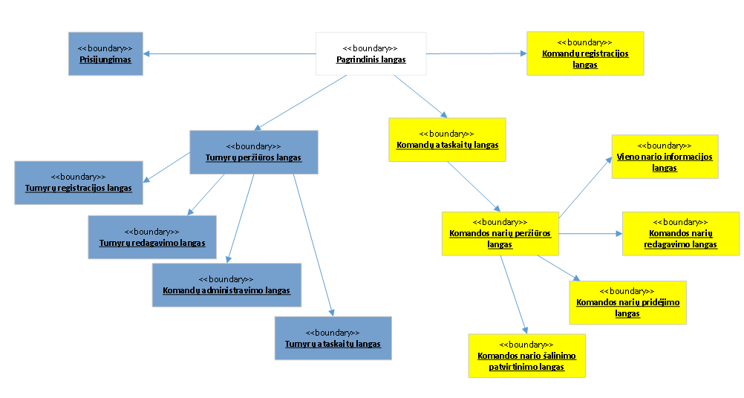

ER modelis:

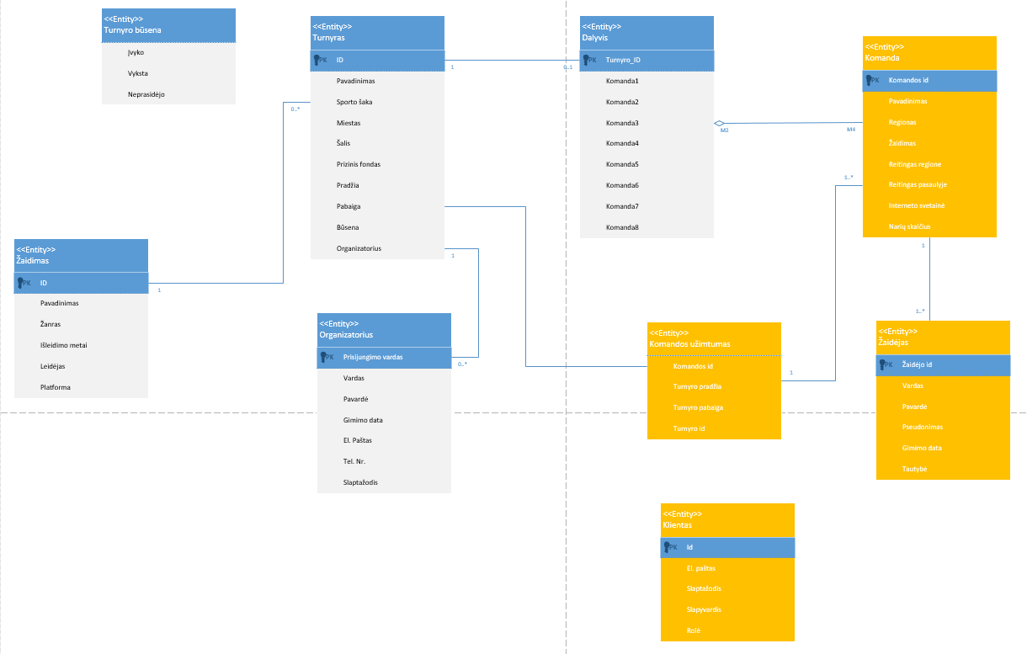

Panaudojimo atveju diagramos:

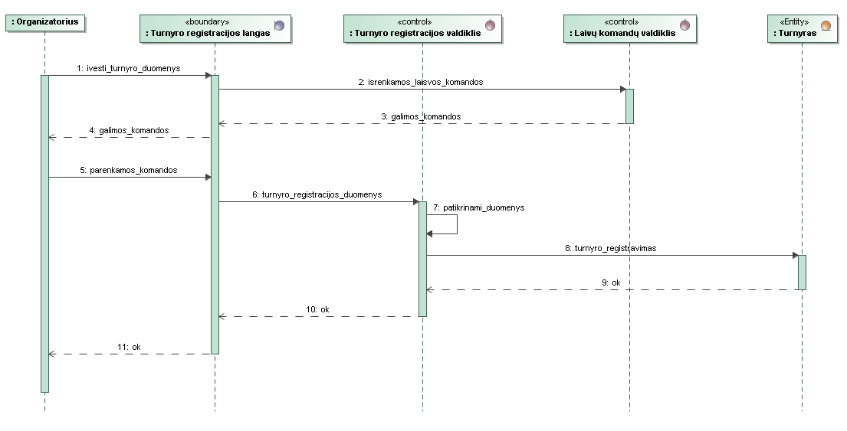

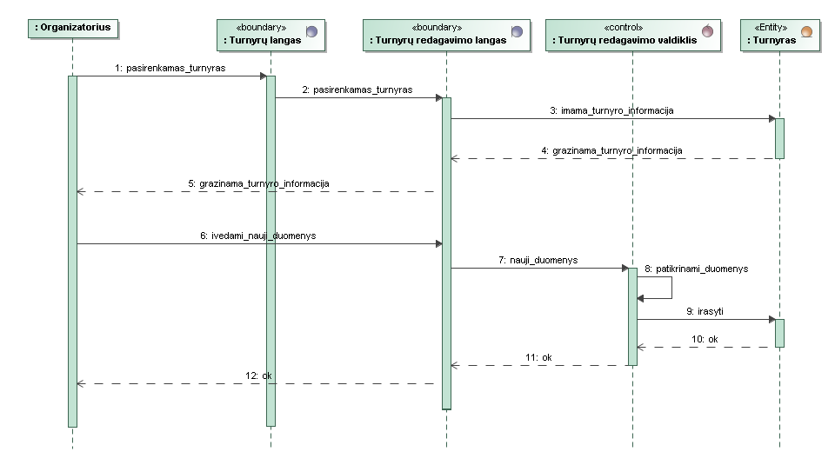

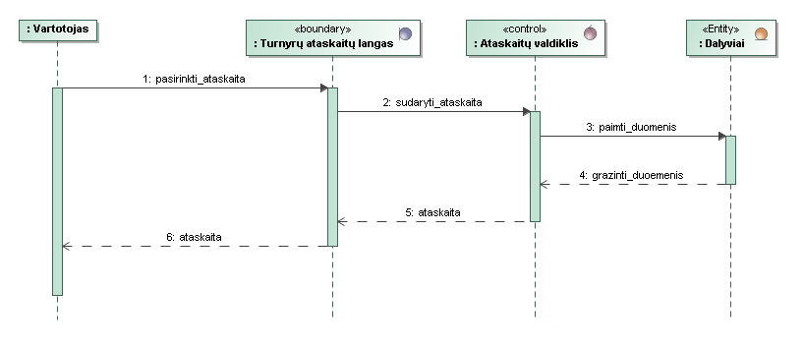

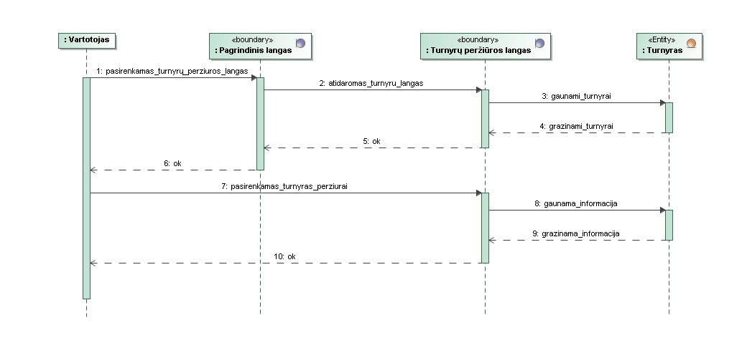

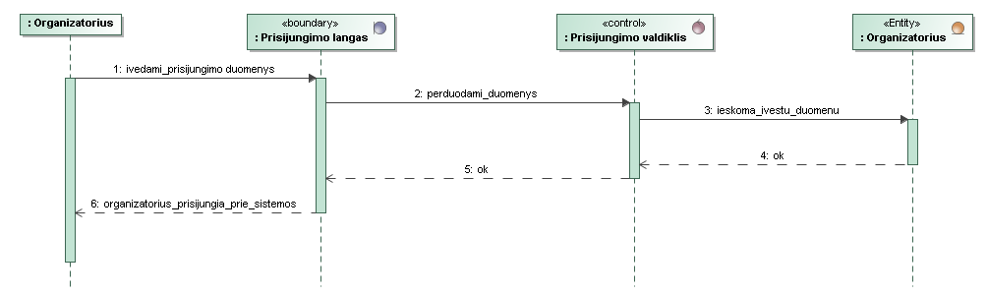

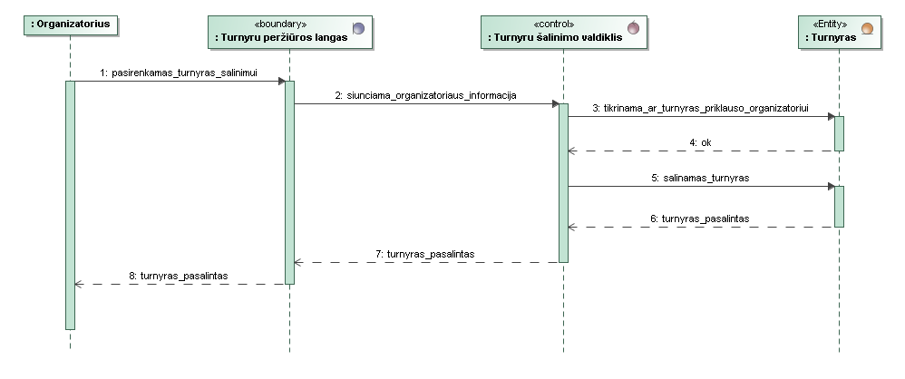

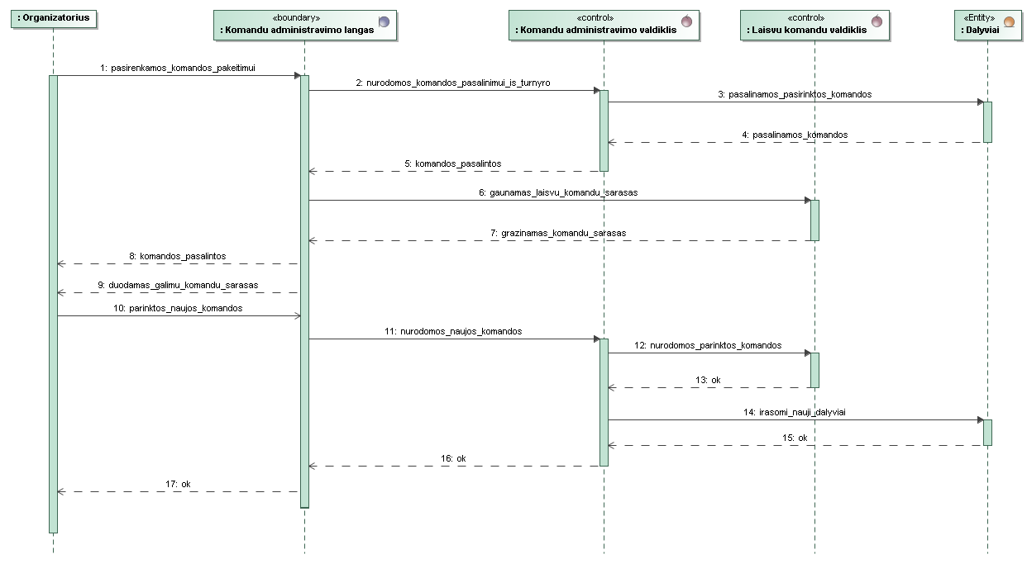

DB diagrama

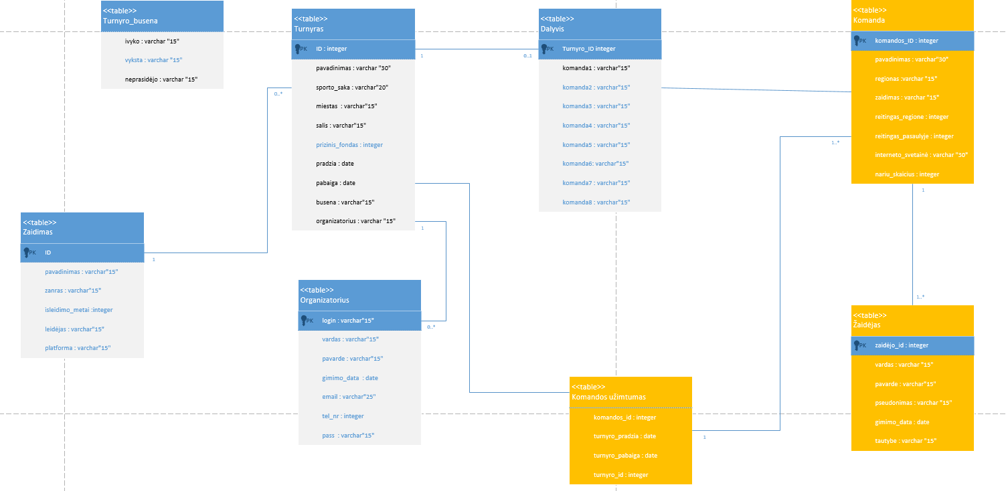

Duomenu sekų diagrama:

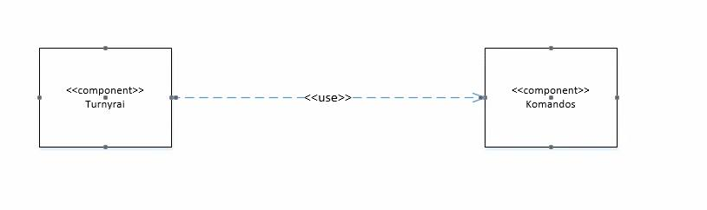

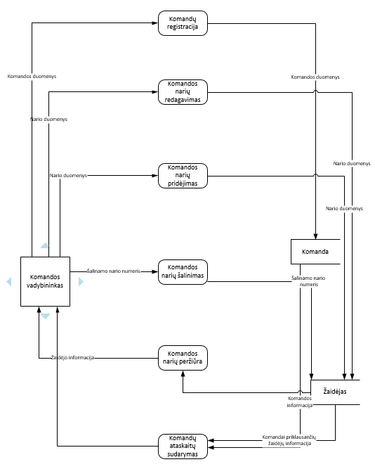

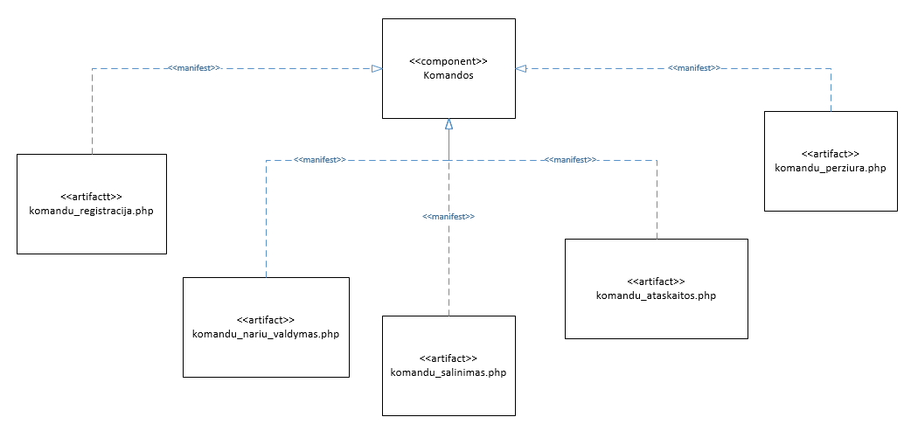

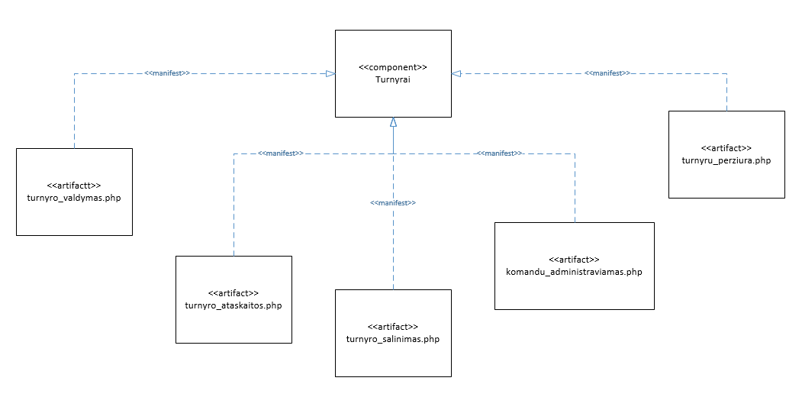

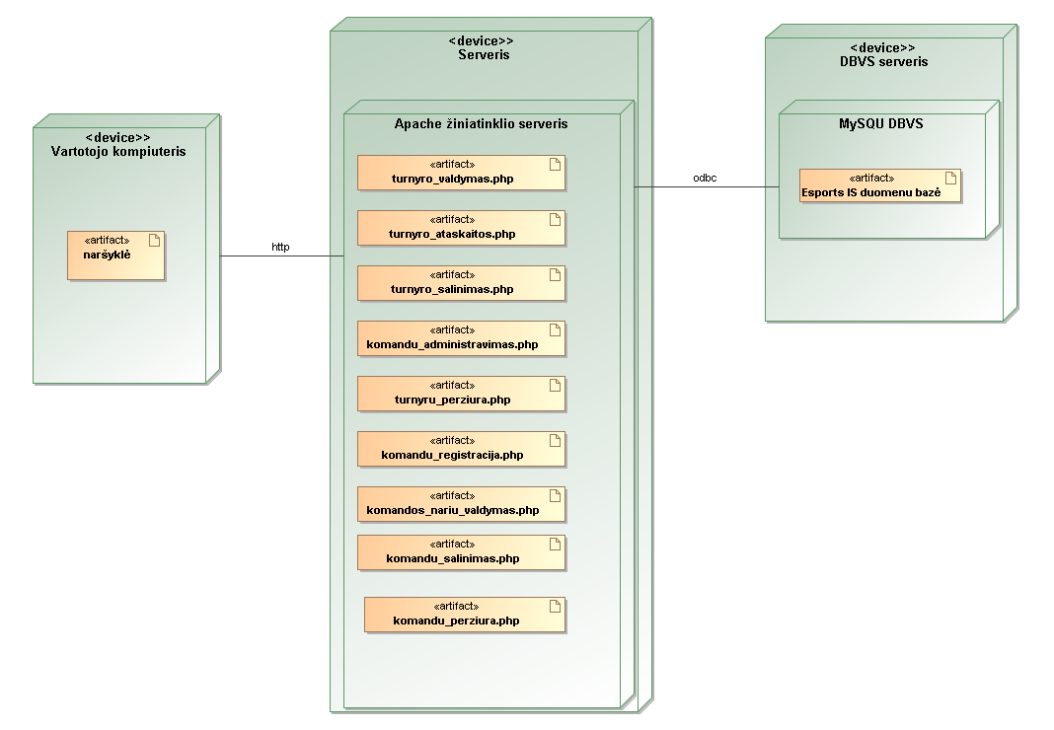

Sistemos realizacija ir testavimas:

Turnyrų įterpimas:

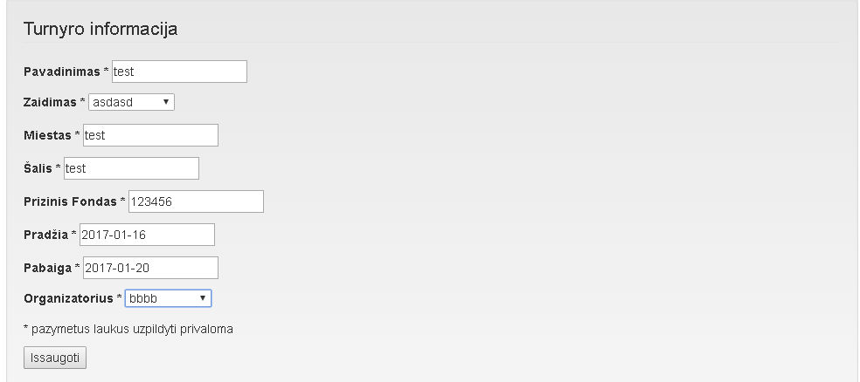

Turnyrų lentelė po įterpimo:

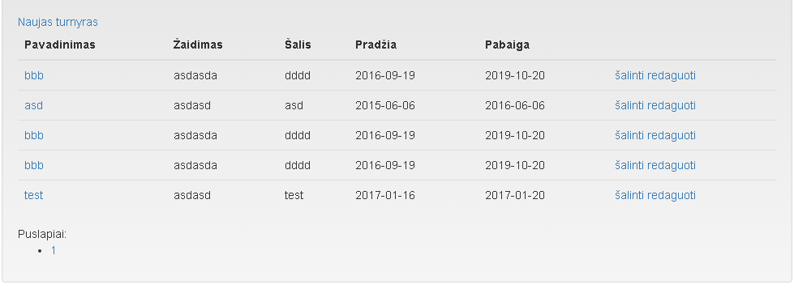

Turnyrų redagavimas:

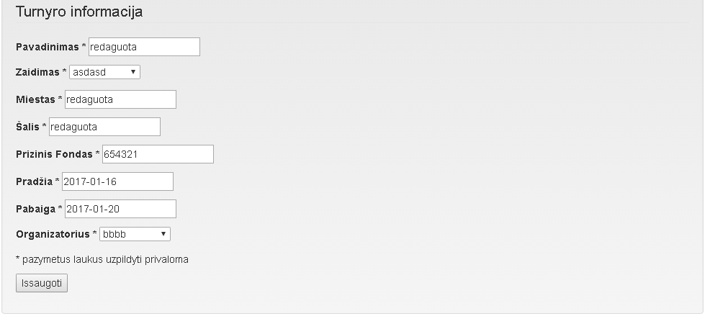

Turnyrų peržiūros lentelė po redagavimo:

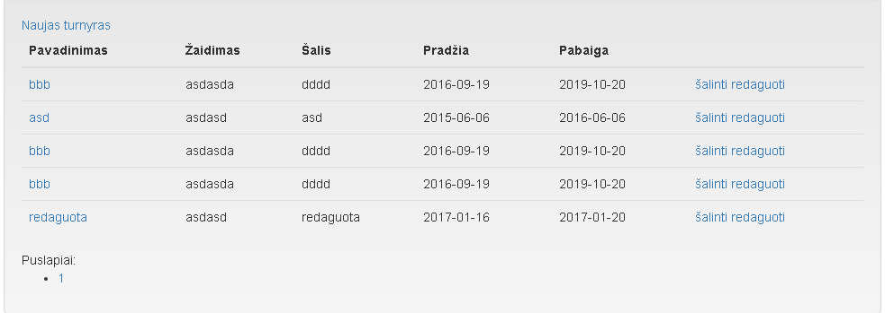

Turnyrų peržiūros lentelė po šalinimo:

